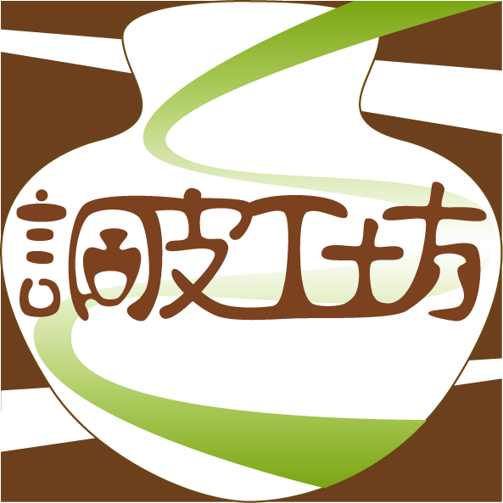

組長：林宜青
組員：張毓芩
甘湘琳

目錄
一、摘要。。。。。。。。。。。。。。。。。。１
二、動機。。。。。。。。。。。。。。。。。。２
三、目的。。。。。。。。。。。。。。。。。。２
四、理念。。。。。。。。。。。。。。。。。。２
五、製作流程。。。。。。。。。。。。。。。。３
１、流程分配
２、設備軟體
３、工具材料
六、ＣＩＳ企業識別設計。。。。。。。。。。。４
七、作品設計＆成現。。。。。。。。。。。。。７
１、周邊
２、作品
八、討論。。。。。。。。。。。。。。。。。１６
九、結論。。。。。。。。。。。。。。。。。１６

一、摘要
一般都只是將使用完的玻璃瓶罐直接回收亦或是當作種植植物的容器，但又太過普通，所以我們使用皮條來加以裝飾，一開始只是一味的將皮條裝飾在容器上以至於忘記了實用性。
後期則加入了廢皮，而皮革的耐用度也比一般的袋子耐用度高，不易損毀，隨後的皮條裝飾也延伸成了容器的提袋，讓皮條裝飾邁向另一個方向！

１
二、動機
通常牛奶瓶、酒瓶、飲料瓶…等等之類的瓶子，還有各種類似馬克杯的陶瓷做的杯子，當再喝熱飲時會燙手，且很容易手滑掉撞到地板或是硬物後破掉；於是想用皮革製作成皮製的杯套，可防燙手，也用皮條線來裝飾此杯套。
而已經喝完的玻璃瓶，我們可以將它套上創意的杯套，然後裡面可種植植物，例如：仙人掌，或是水生植物，當作景觀物，美化環境。

三、目的
容器有了安全的套子在，摔落地面時也不容易碎裂損毀，而在一些套子上加裝了提把，使得裝了東西的皮套也比較好拿。

四、理念
為了防止燙傷與保護的作用，使用皮革來製作，但也不是用常見的布料來製作。在杯套的外觀使用了皮條線來裝飾，不讓套子的外表感到單調無趣。

２
五、製作流程

１、流程分配
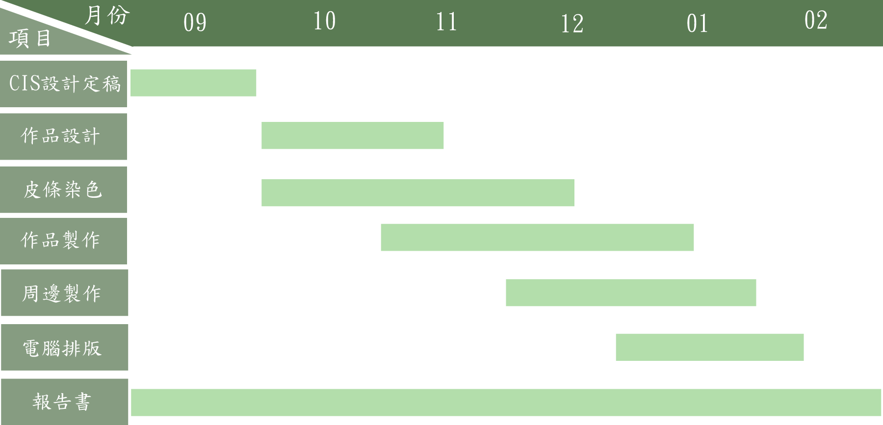

２、設備軟體
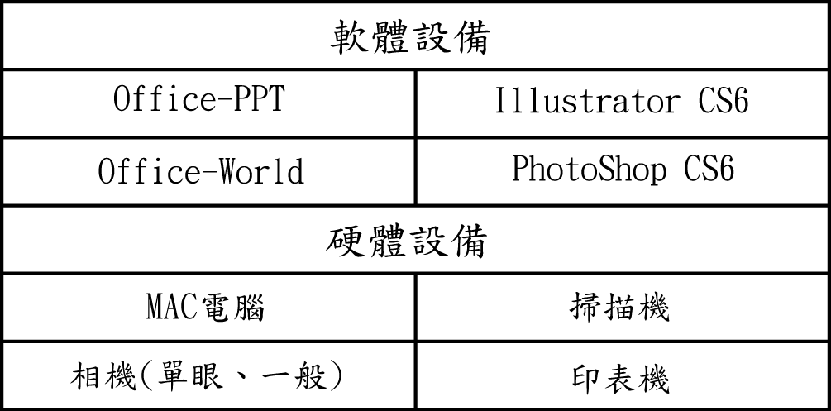

３、工具材料
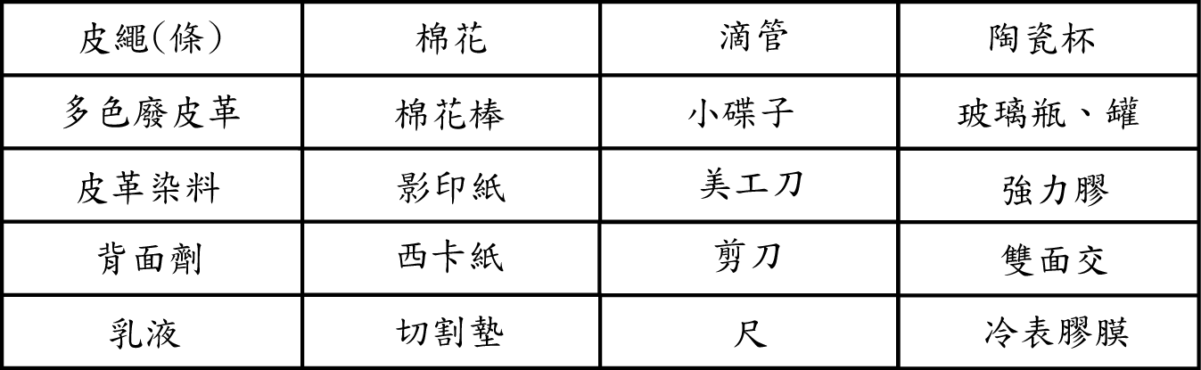

３
六、ＣＩＳ企業識別設計

(1)ＬＯＧＯ設計
一開始是以瓶子的為雛形再用線條來表現，也嘗試使用線條來做不同的樣式，但都不太理想。

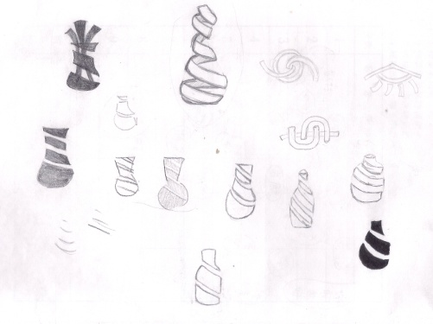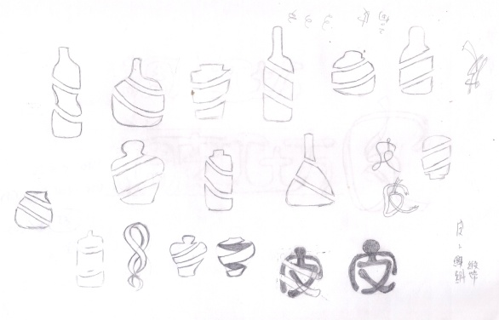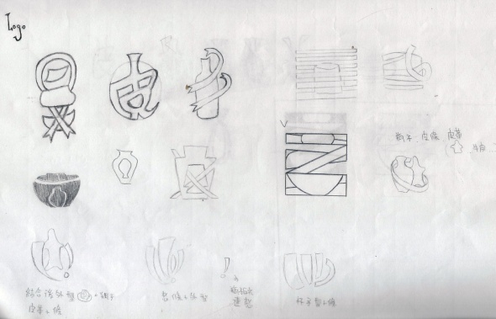

之後便使用正方形為基礎在裡面畫上一個瓶子，之後想到我們的調皮工坊是採用皮條的方式所以讓它擁有被線條分割的感覺。

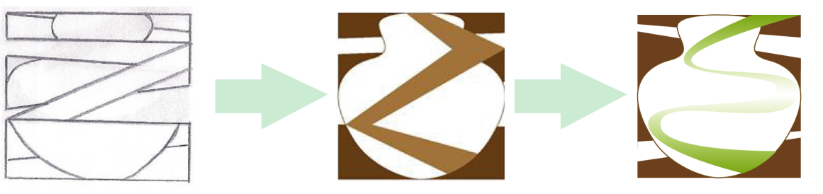

４

進入電腦後重新繪製上色，當中的線條能表現出皮條的柔軟，就將它改成緞帶一樣，加入能凸顯它得色彩。
因為配合未來與標準字的組合所以將當中的綠色使用了漸層，讓中心變成白色。

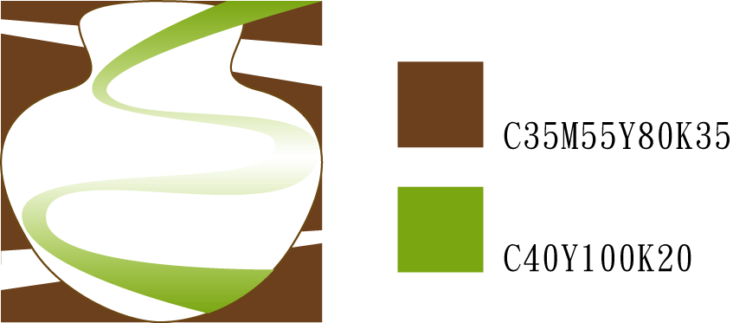

(2)標準字設計
一開始繪製的草圖中選出，圓圓軟軟的樣式隨後直接在電腦上用一般常見的華康字體中的皮皮體開始做建立外框，然後修改了一下。再來把它結合在一起，然後讓它圓又胖一些。之後覺得似乎缺少了我們製作上所需要的元素，所以將 『調』 的部分中間做成了瓶子形狀，然後後面似乎也太不協調，所以將 『方』 的部分也大略製成的瓶子狀。
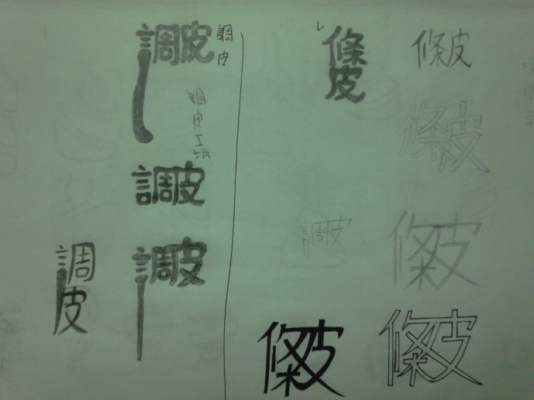
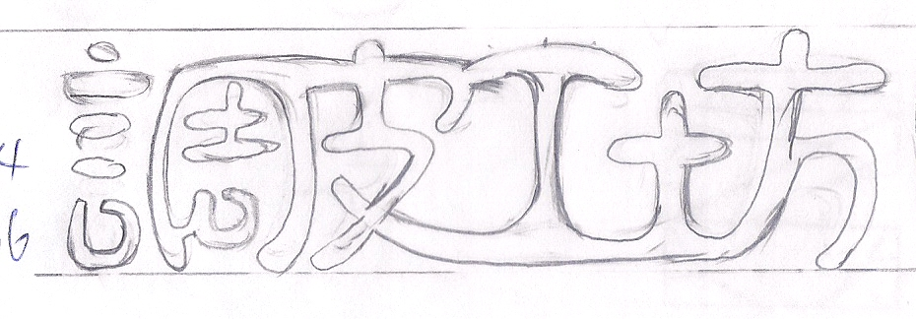

５
在ＡＩ繪製調整後所呈現的樣子

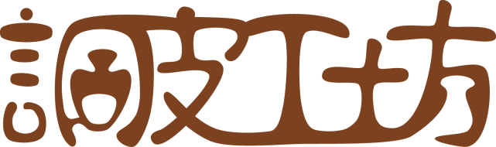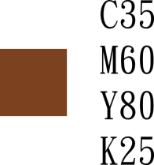

初期使用舊版ＬＯＧＯ級標準字的排版。

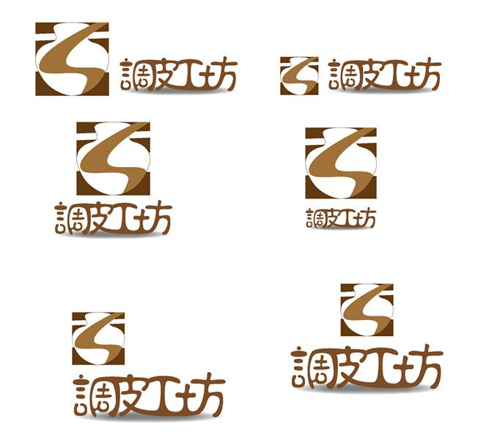
兩者排版後成現的樣子。
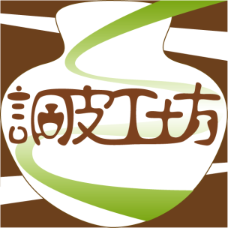

６
七、作品設計＆成現-周邊
1.名片
一開始試著將LOGO&標準字，以一般的方式上下左右排列看看，卻一直不理想，所以試著將文字放在LOGO中，排版出來的效果不錯，確定後便開始製作背面的樣式，用緞帶的形式拉出一個壺的樣子，底色試著填滿及留白也有試過漸層。
若底色填滿的話，內文就必須反白，再不然就是做一個白色的色塊，若是漸層，內文則不需要特別的更改設定。
a.正面:
草圖:
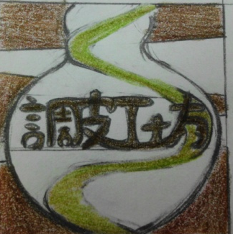
電子檔排版:

一開始只放一條綠色緞帶，但不能凸顯標準字所以將緞帶使用了漸層，也嘗試製作長形名片。

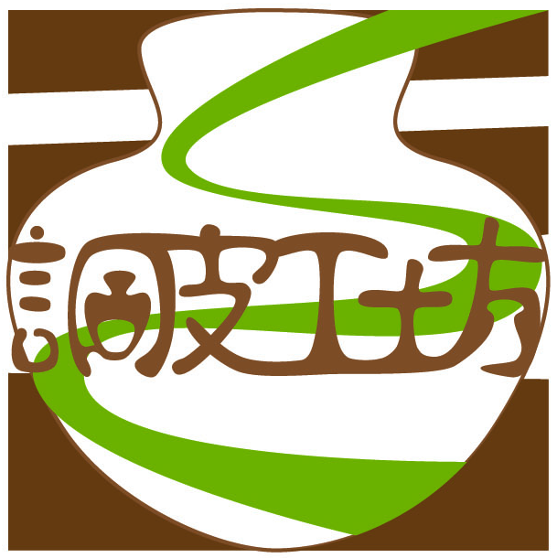 | 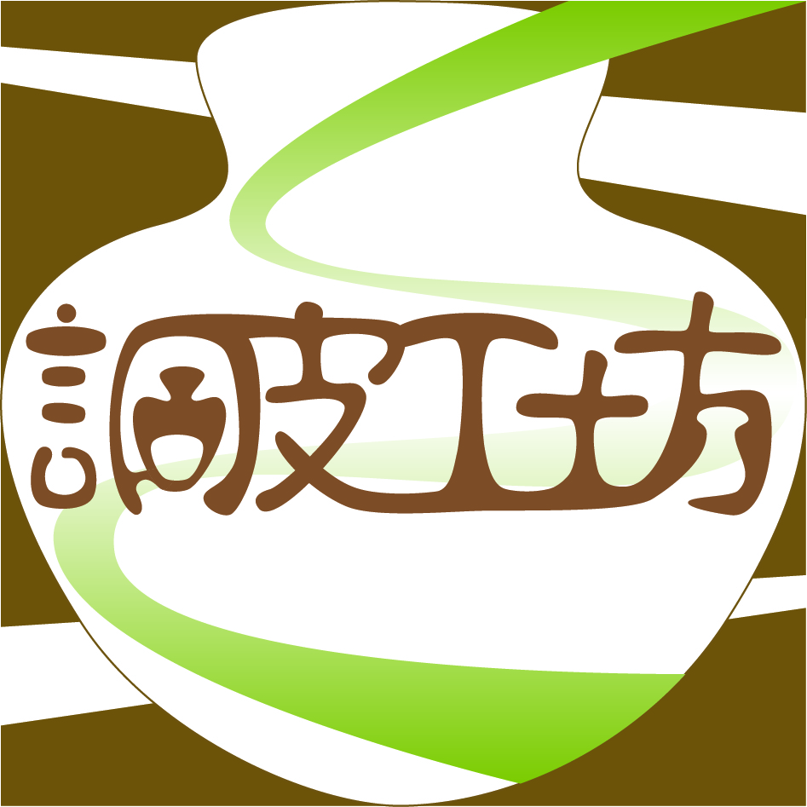
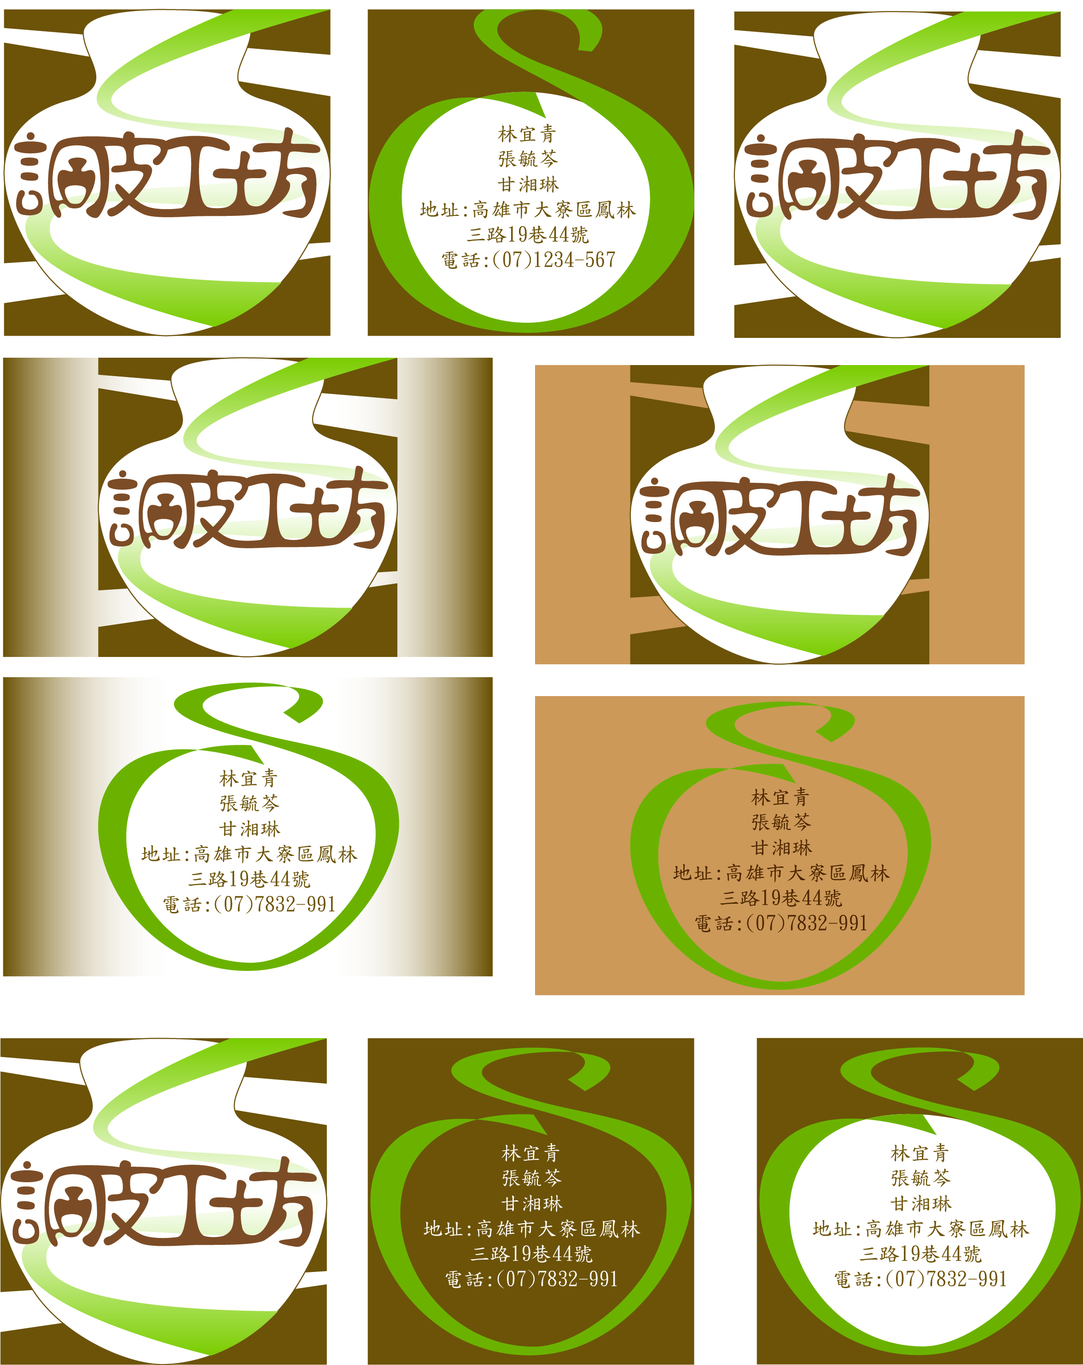

７
b、排版－反面：
草圖
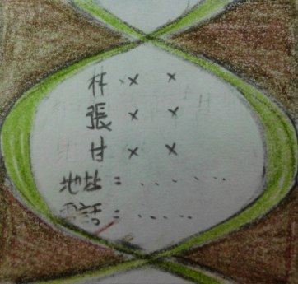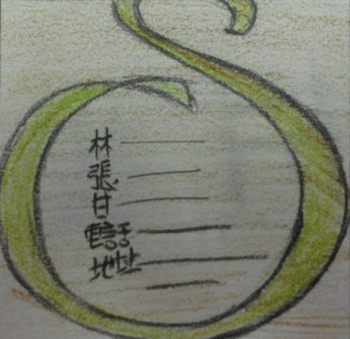

電子檔
方形-試作出不同的色彩
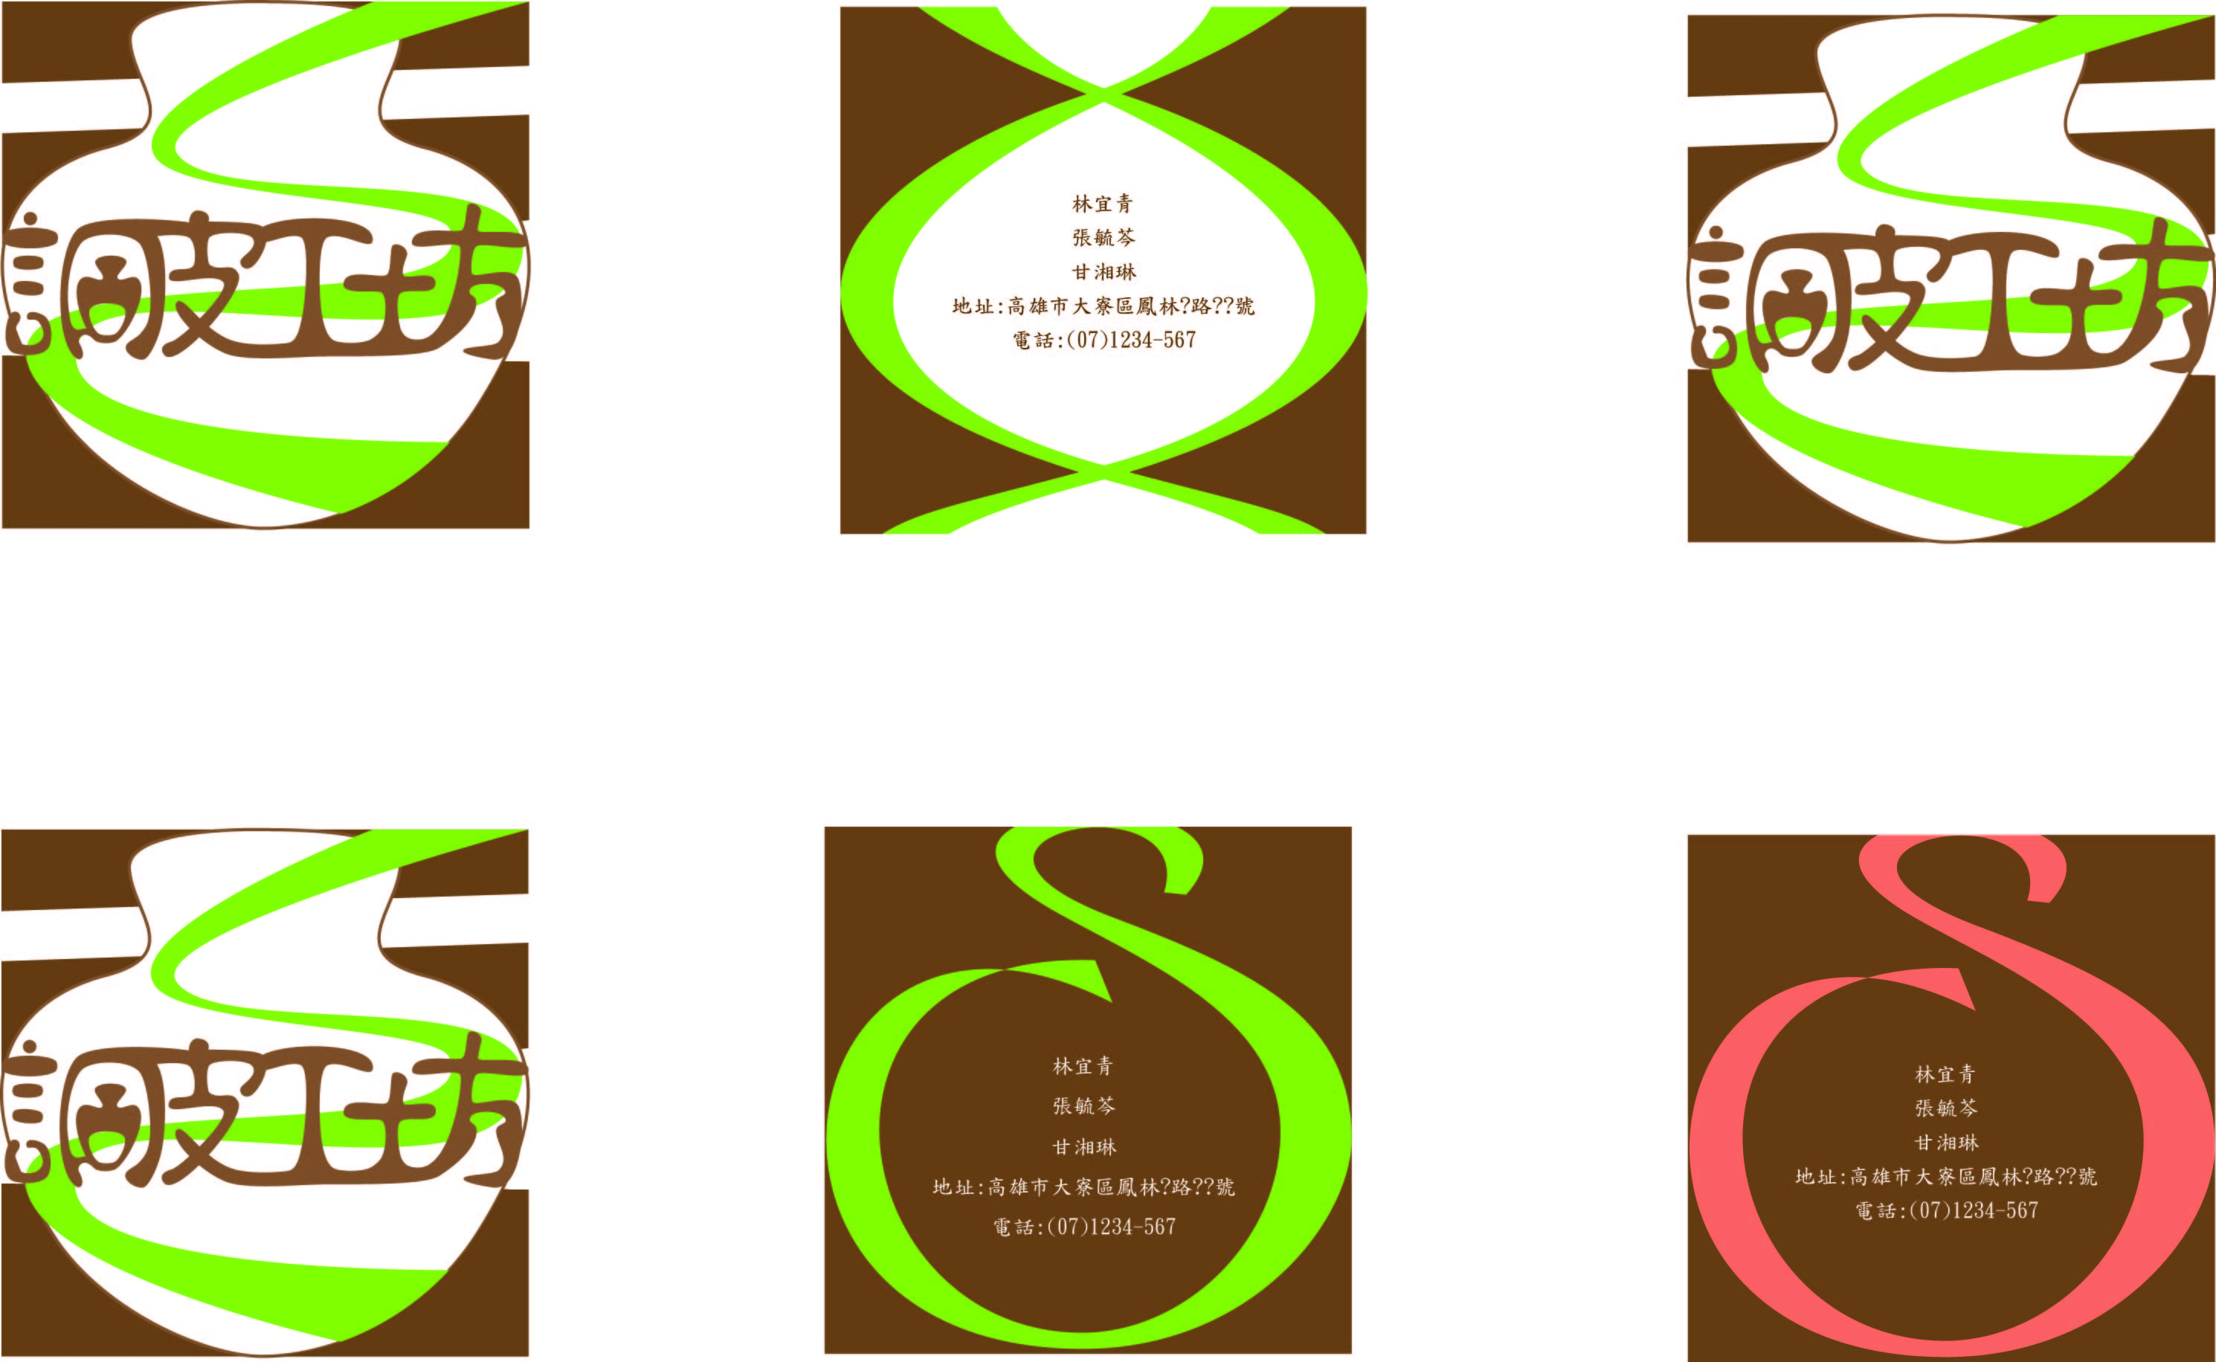

長形-漸層及底色填滿

由於左圖線條表現不出一個壺的樣子，所以再調整成右圖的樣子。

（左） （右）

８
c、名片最終定稿：
最後選擇以下三種，方形及開合的方式。
方形背面的兩種樣式有字體反白以及另做一個白色色塊。
定稿:
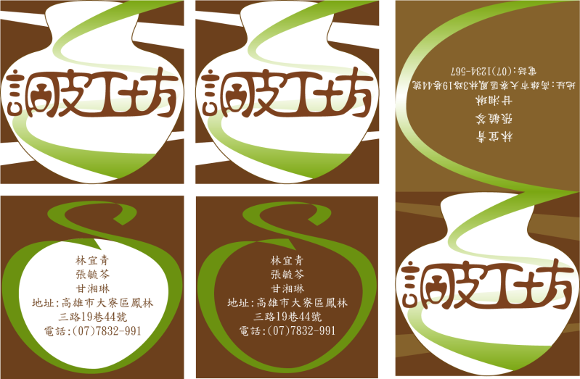
d、實品
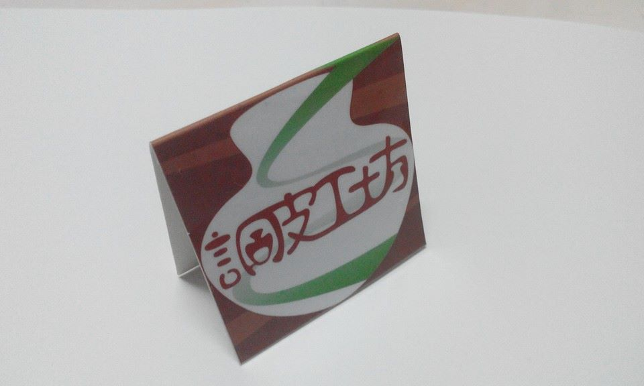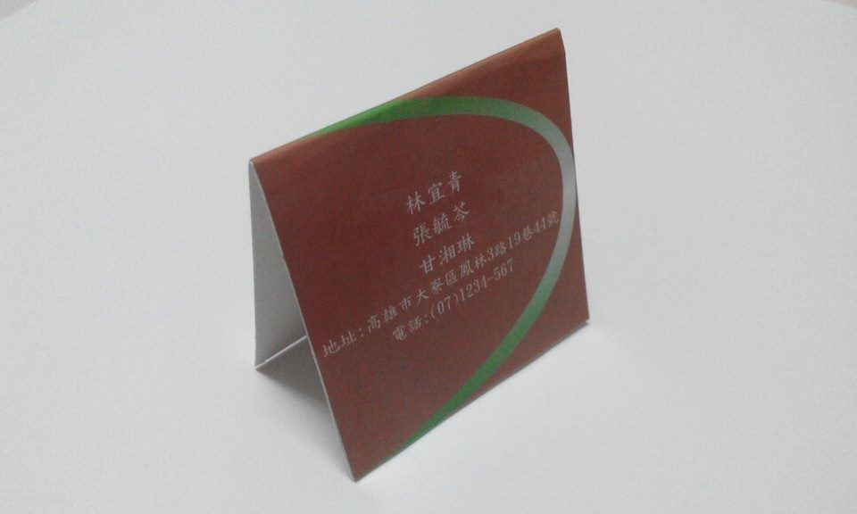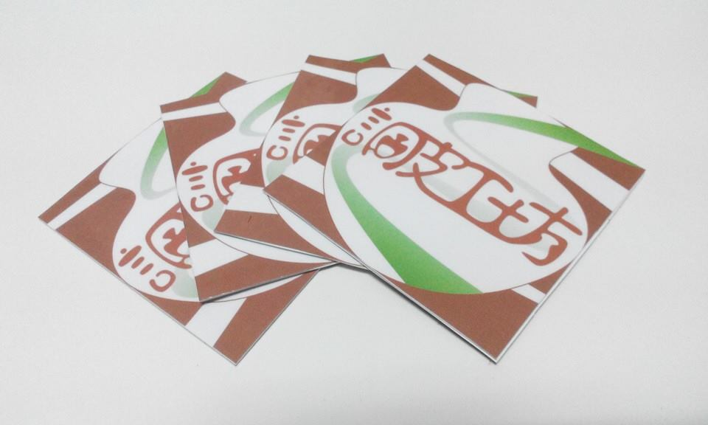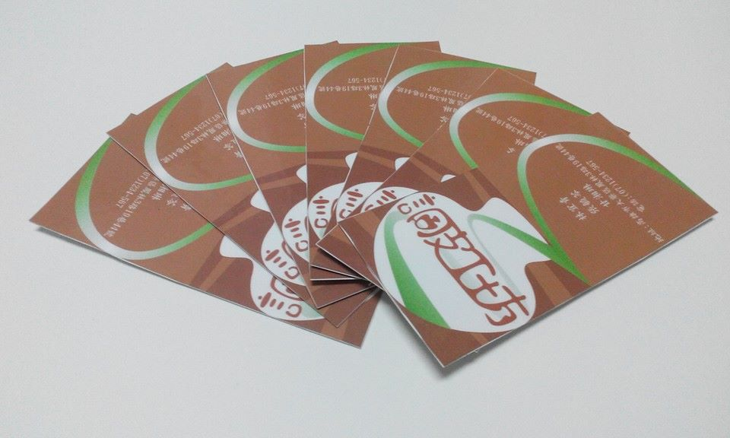

９
2.明信片
以最單純的方式，將ＬＯＧＯ排滿整個版面，再把標準字放入，排出了兩種樣式。而反面圖樣則統一。

ａ.設計電子搞-正反面
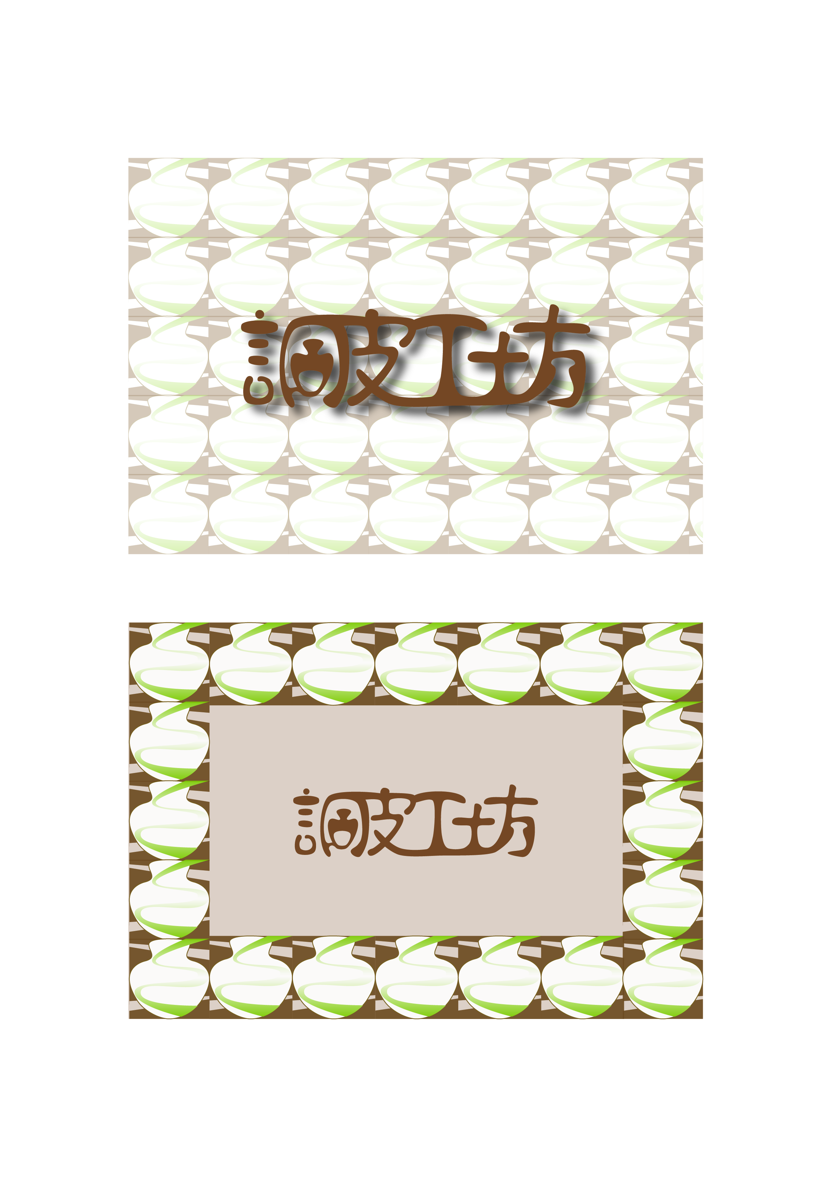正一正二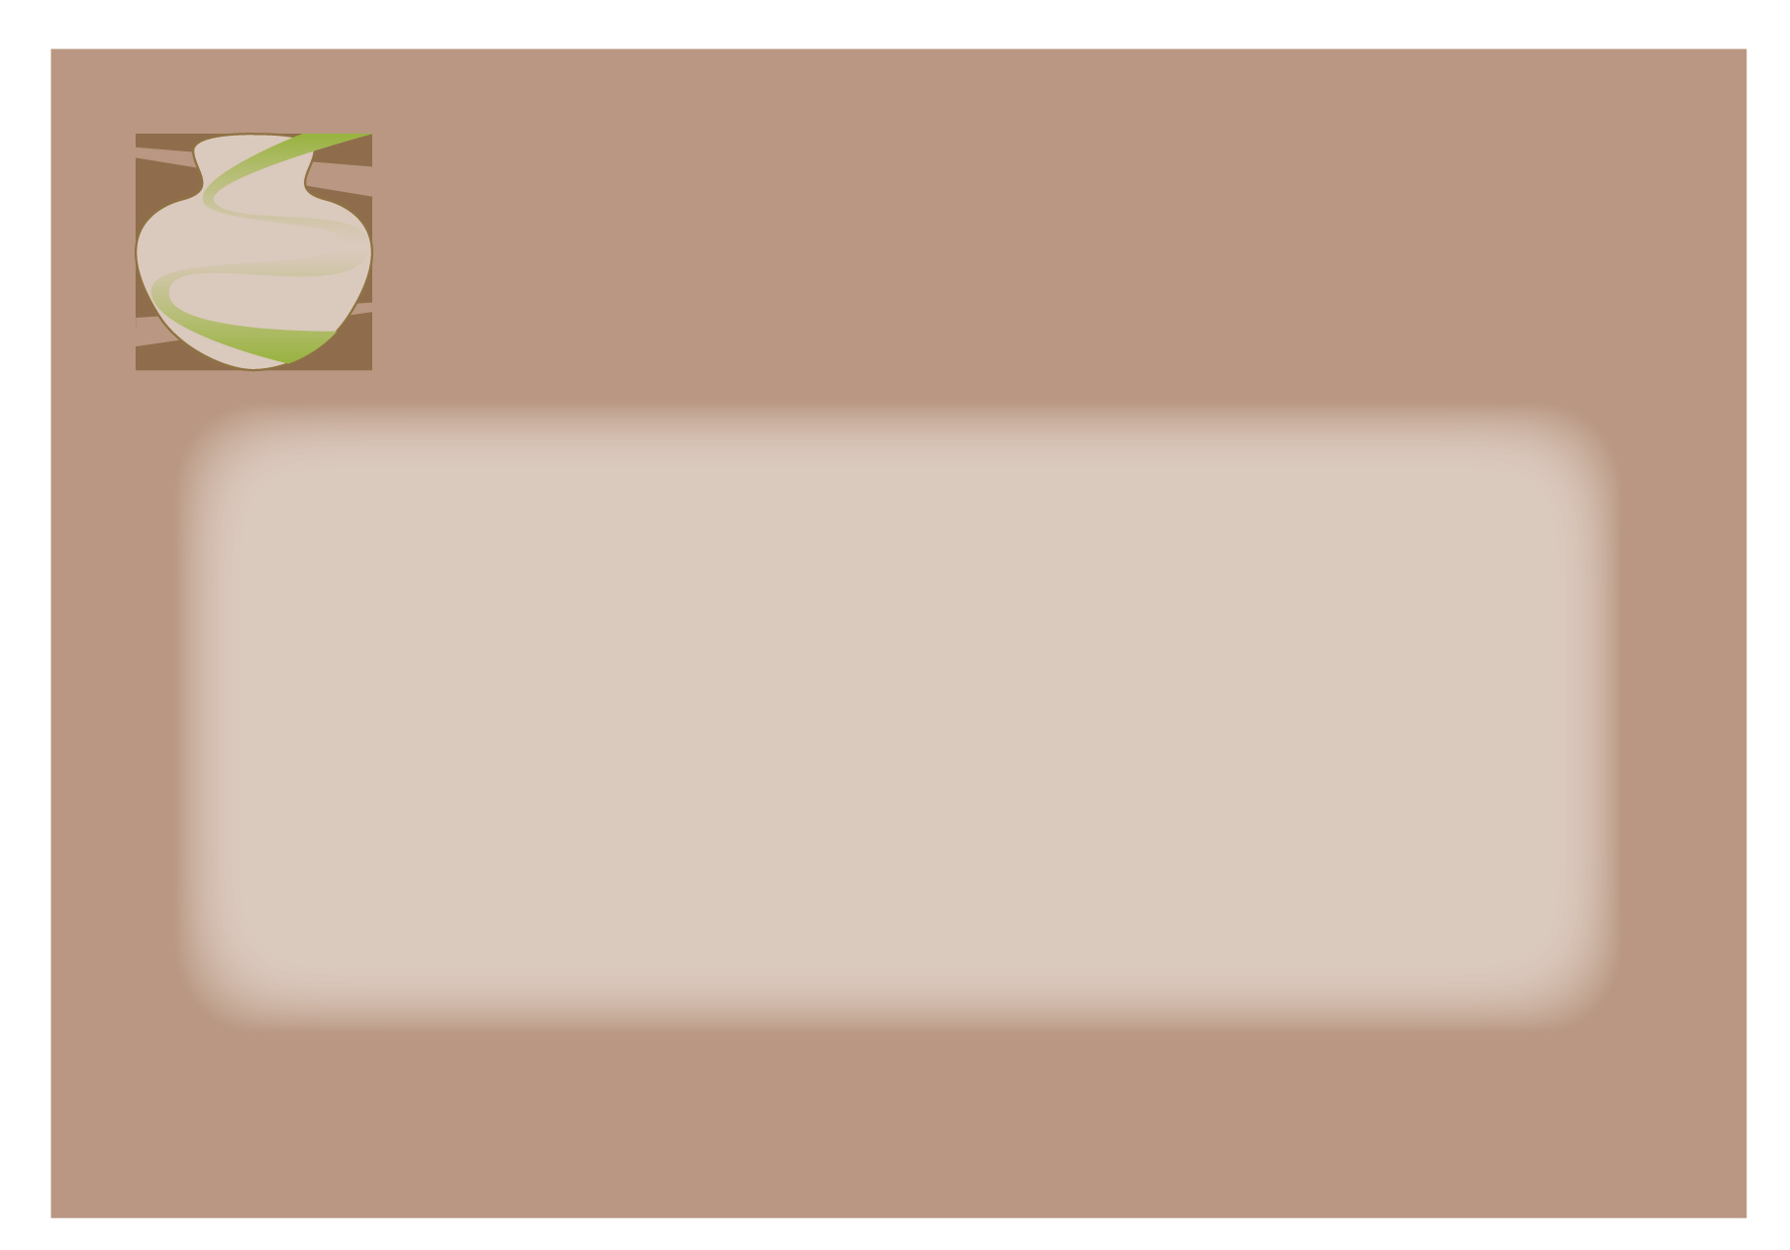反面

b.實品
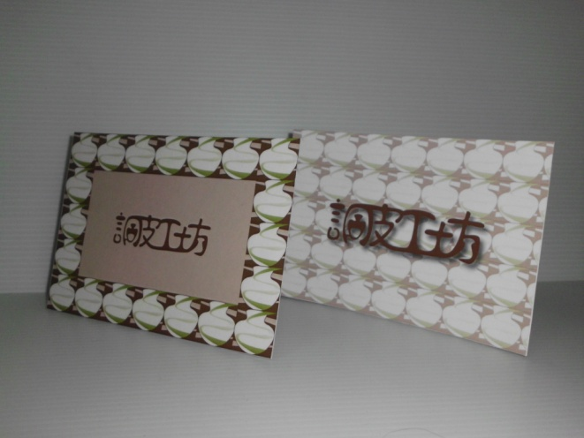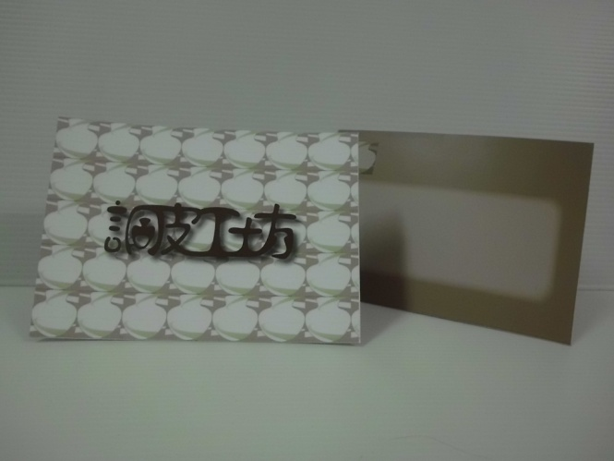

１０
3.立牌
草圖
一種是直接將成品的樣子畫出來然後在旁邊放上需要的文字。
一種是用各種瓶子的造型排列，當底在範圍中放入文字。
也有試著放人物進去，在最後則是選擇編號02下去製作。
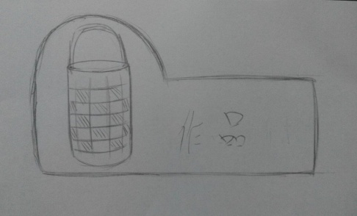01 | 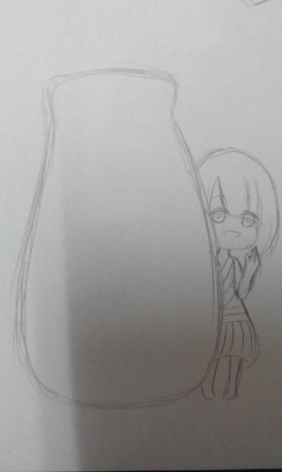03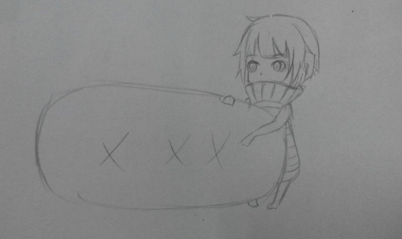04
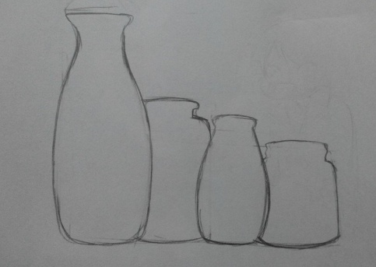02
電子檔及實品
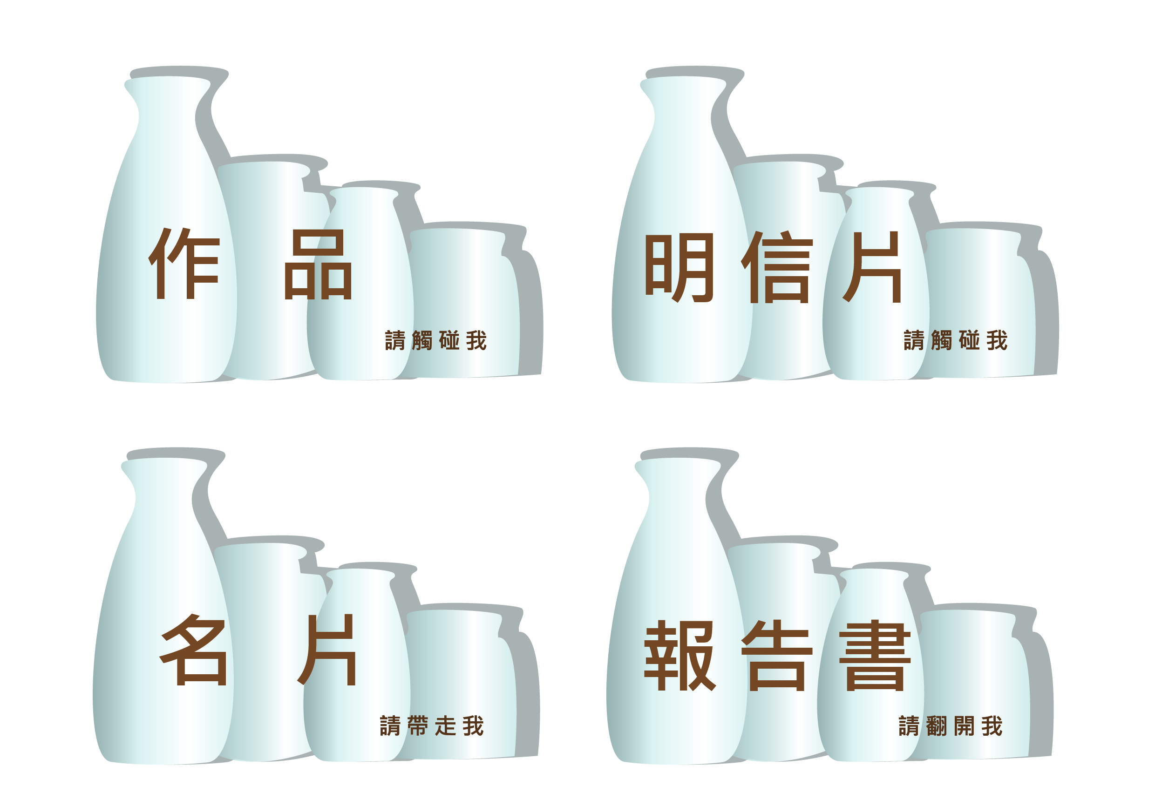
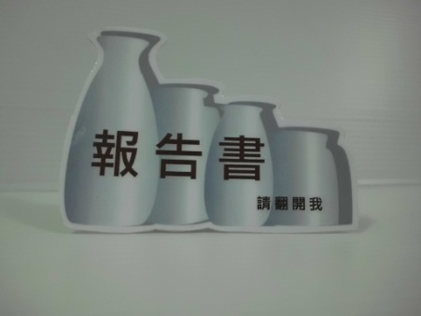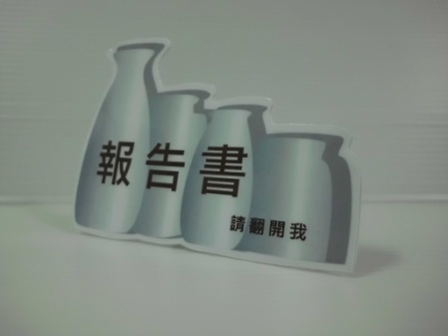
１１
七、作品設計＆成現-作品
草圖設計-杯子
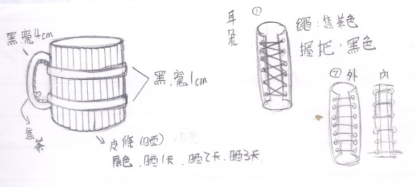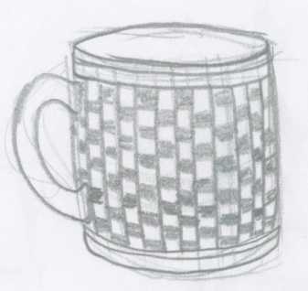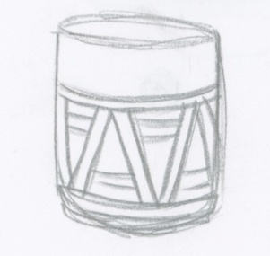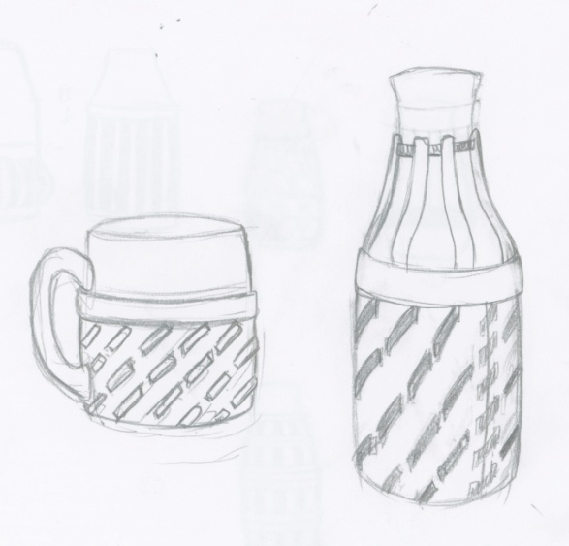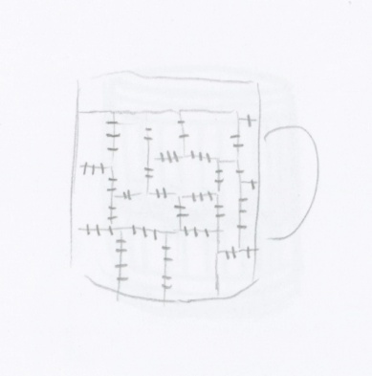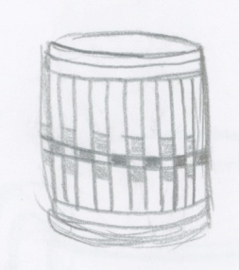

１２
草圖設計-玻璃瓶(小)
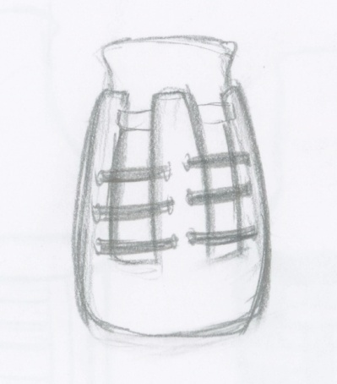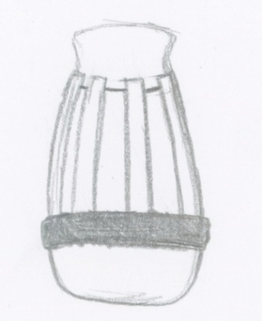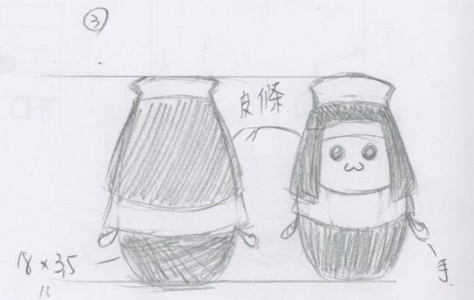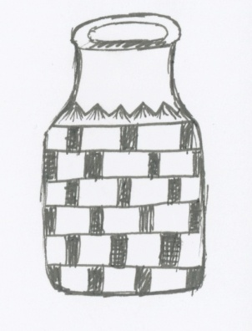
草圖設計-玻璃瓶(大)
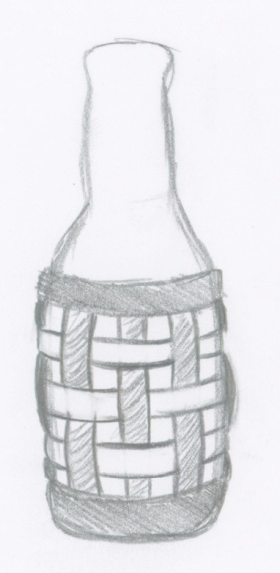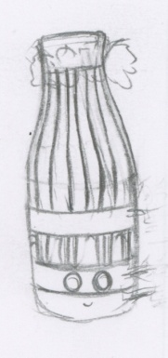

１３
各式成品
一開始只是將皮條裝飾在杯子上，忽略了實用性，後期便開始往較有實用性的皮套製作的方向研究前進。
- 杯子

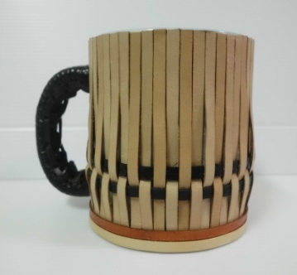 | 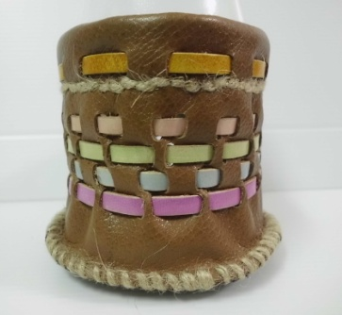
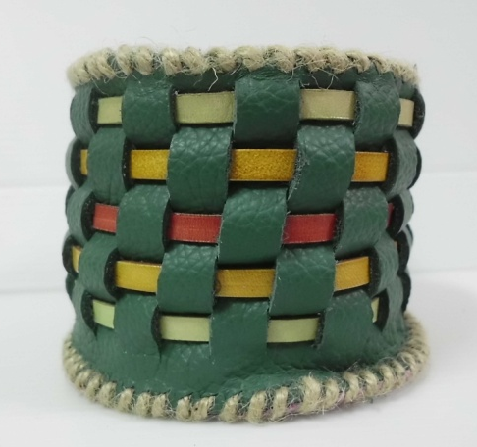

b.玻璃瓶(小)
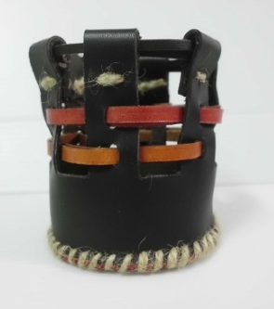 | 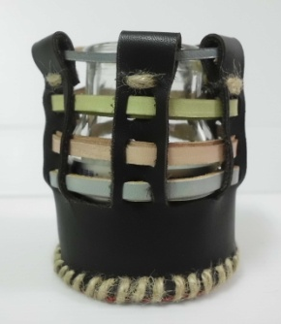 | 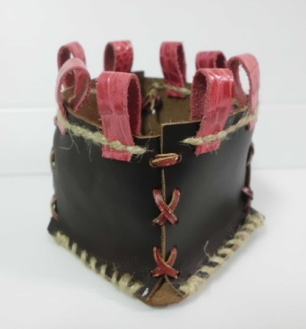

１４
- 玻璃瓶(小)

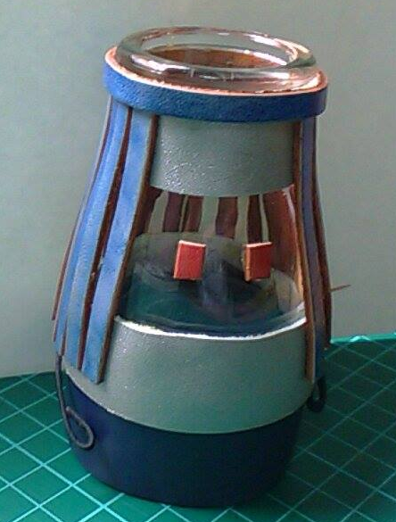 | 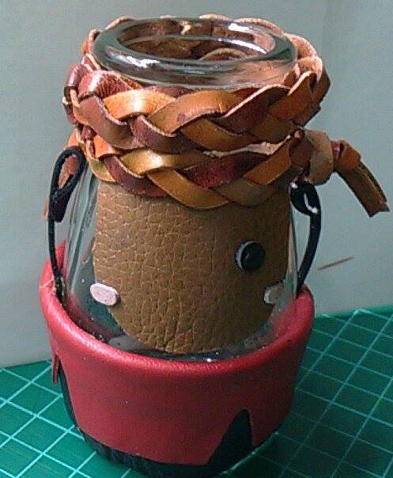 | 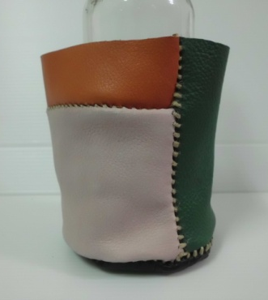

c.玻璃瓶(大)
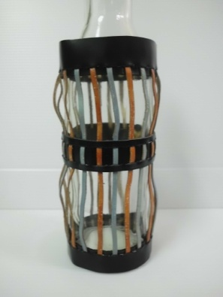 | 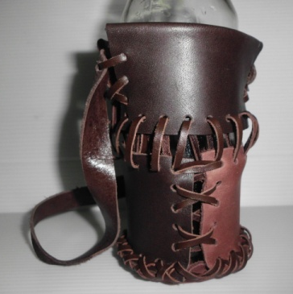 | 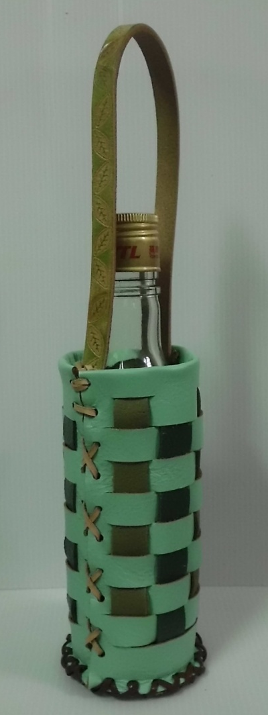
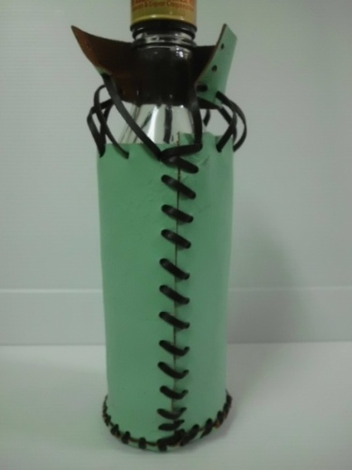 | 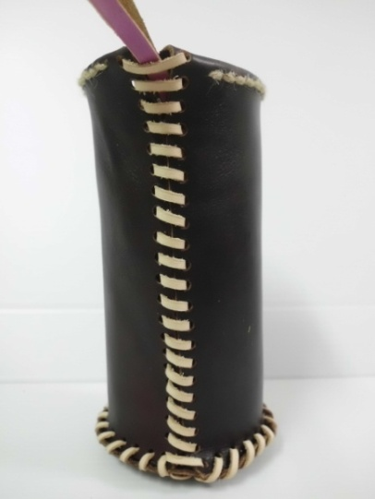

１５
八、討論
一開始只是想將一般常見的玻璃瓶，在上面直接作裝飾，所以在製作的過程中黏著劑的顏色反而會破壞掉作品的完整性，在與同學與師長的討論與建議下，找到的另一個出路，就是將皮條裝飾轉型成了皮製帶子。

九、結論
就一般而言玻璃罐就只是個回收用或種花的罐子，所以將他加以裝飾也可以，讓她有新的生命心的樣貌來成獻給大家。
在當初所作的所有作品都有保留下來，來給大家觀賞，不管是好是壞都想將我們所努力創造出來的東西給大家觀賞，給與指教及意見。

１６

